Enquête de l'ERDESS

Les contributions des enseignements de sciences sociales - histoire, géographie, citoyenneté- à l'éducation au développement durable. Étude d'un exemple: le débat en situation scolaire

Proposition d’évaluation (Moment M8)

Le but de cette évaluation (voir plus loin la situation et les questions) est de placer les élèves en situation de transfert afin d’estimer dans quelle mesure ils sont capables de réfléchir avec les outils et les concepts travaillés dans les séquences Brienz (on peut prendre une autre situation étudiée en Suisse) et Bangladesh.

Les critères d’appréciation sont adaptés à l’ambition de l’objectif (exercer la capacité d’analyse). Le seuil attendu exige des élèves un traitement simple des questions et au moins un développement plus important pour l’une d’entre elle.

Une évaluation de connaissances à restituer peut être construite en parallèle.

Critères d’évaluation
Questions | Appréciation des réponses | Barème (proposition)

1. Compare la situation de Tuvalu avec celle du Bangladesh.
a. au niveau de leurs conséquences pour les habitants | a. Capacité à identifier plusieurs fonctions différentes (déplacement, production, habitation, …)  Capacité à différencier des conséquences en fonction, p. ex., des surfaces,  du nombre de personnes, des choses concernées, etc | 2pts : au moins 2 fonctions  différentes ou différenciation  sur 2 aspects  1pts : au moins 1
b. de leurs durées | b. Capacité à dissocier des phénomènes en fonction de leur inscription dans des durées (immédiates / longues) | 2pts : deux durées différentes sont attribuées à chaque phénomène  1pt : une des durées est caractérisée
c. des mesures prises pour faire face à la catastrophe | c. Capacité à cerner les interactions dans chaque situation catastrophique,  à identifier la spécificité des mesures : c’est-à-dire à envisager plusieurs catégories de mesures (prévention, urgence, réparation… ) | 2pts : montre les interactions en jeu dans chaque catastrophe ou envisage au moins 2 catégories  1pt : montre les interactions en jeu dans une des catastrophes ou envisage une seule catégorie de mesure
2. Compare maintenant Tuvalu à Brienz au niveau des acteurs concernés | 2. Capacité à identifier des acteurs diversifiés (individuels / collectifs, victimes / intervenants, individus / pouvoirs-forces publiques… ) | 2pts : au moins 3 acteurs différents sur les 2 situations  1pts : au moins 2
3. Les scientifiques estiment que c’est à cause de la fonte des glaces des pôles que le niveau de l’eau monte  Mais pourquoi les glaces des pôles fondent ?  Explique avec des détails ce qui se passe… | 3. Capacité à raisonner en chaîne causale. Le ombre de relations cause-conséquence dans le raisonnement produit paraît satisfaisant, excellent…  à l’évaluateur  Connaissances. Exactitude(s) / Erreur(s) dans l’explication | 2pts : au moins remonter à réchauffement climatique → par augmentation effet de serre →par émissions humaines  1pt : mention d’un seul élément  +1/-1 pt en fonction des exactitudes / erreurs factuelles
Total : 11pts Seuil de maîtrise : 8 (avec au moins une réponse sous forme d’un développement important)
Barème à adapter en fonction du rapport niveau d’enseignement-niveau de la classe

Nom et prénom : ………………………………………. 6P

Conséquences humaines et sociales
du réchauffement climatique

Ton enseignant t’as lu ce texte qui décrit la catastrophe de TUVALU.

Relis-le attentivement une fois :

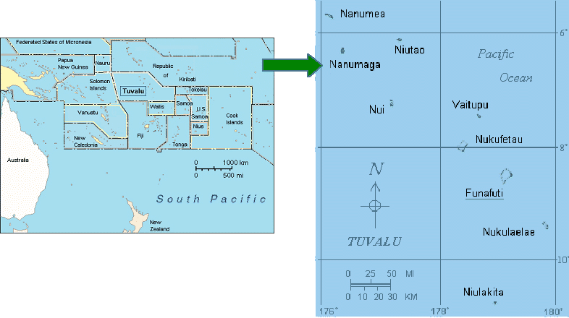

La catastrophe de Tuvalu

Tuvalu est un tout petit pays de 26 km2. Il est formé de 9 îles de l’océan Pacifique. Ce pays compte environ 11’000 habitants.

Ses ressources sont très modestes : un peu d’agriculture (noix de coco et produits tirés de la noix de coco), un peu de pêche et la vente de timbres. Les habitants reçoivent de l’argent des gens de leur famille qui travaillent à l’étranger et de l’aide internationale.

L’altitude moyenne de Tuvalu est de 1,50 m au-dessus de la mer, et son plus haut «sommet» atteint tout juste 4,50 m. Au printemps 2001, les experts du climat ont annoncé que «d’ici l’année 2100, le niveau des océans augmenterait de 88 cm au maximum». Depuis le début de l’année 2002, le gouvernement de Tuvalu se prépare à évacuer toute la population.

Actuellement déjà, les rues de la capitale sont régulièrement inondées au moment des grandes marées. Qu’en sera-t-il quand le niveau de l’eau aura monté ? Dans le futur, on craint que les cyclones soient de plus en plus violents et provoquent des dégâts et des pertes humaines considérables.

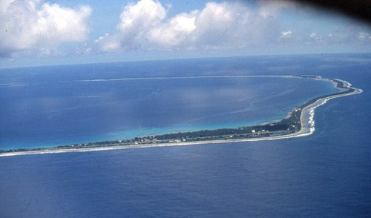

1. Compare Tuvalu avec le Bangladesh (utilise tes documents)

Entre la catastrophe de Tuvalu et celle du Bangladesh :
Compare les conséquences pour les habitants ? | ce qui est semblable, c’est…  ………………………………………………………………………………  ………………………………………………………………………………  ………………………………………………………………………………
Compare les conséquences pour les habitants ? | ce qui est différent, c’est…
Compare les conséquences pour les habitants ? | ………………………………………………………………………………  ………………………………………………………………………………  ………………………………………………………………………………
Compare la durée, dans le temps, de la catastrophe ? | ce qui est semblable, c’est…  ………………………………………………………………………………  ………………………………………………………………………………  ………………………………………………………………………………
Compare la durée, dans le temps, de la catastrophe ? | ce qui est différent, c’est…
Compare la durée, dans le temps, de la catastrophe ? | ………………………………………………………………………………  ………………………………………………………………………………  ………………………………………………………………………………
Compare les mesures prises pour faire face à la catastrophe ? | ce qui est semblable, c’est…  ………………………………………………………………………………  ………………………………………………………………………………  ………………………………………………………………………………
 | ce qui est différent, c’est…
………………………………………………………………………………

………………………………………………………………………………

………………………………………………………………………………

2. Compare Tuvalu avec Brienz (utilise tes documents)

Entre la catastrophe de Tuvalu et la catastrophe de Brienz :
Compare qui sont les personnes concernées ? | ce qui est semblable, c’est…  ………………………………………………………………………………  ………………………………………………………………………………  ………………………………………………………………………………
Compare qui sont les personnes concernées ? | ce qui est différent, c’est…
Compare qui sont les personnes concernées ? | ………………………………………………………………………………  ………………………………………………………………………………  ………………………………………………………………………………

3. Les scientifiques estiment que c’est à cause de la fonte des glaces des pôles que le niveau de l’eau monte dans l’Océan Pacifique.

Mais pourquoi les glaces des pôles fondent ?
Explique avec des détails ce qui se passe…

__________________________________________________________________________

__________________________________________________________________________

__________________________________________________________________________

__________________________________________________________________________

__________________________________________________________________________

__________________________________________________________________________

__________________________________________________________________________

__________________________________________________________________________

__________________________________________________________________________

__________________________________________________________________________

